Quenelles au jambon
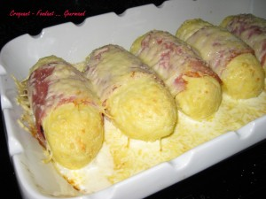 Pour 1 Croquant-Gourmand
- une quenelle par Gourmand
- ½ tranche de jambon par quenelle
- crème fraîche liquide
- gruyère râpé
- sel & poivre du moulin
1 plat à gratin
Préchauffer le four à 180°C (Chaleur tournante).
Utiliser des quenelles bien froides (voir congelées).
Les pocher à l'eau frémissante pendant environ 15 minutes. Elles épaississent un peu mais sont encore bien fermes.
Les égoutter.
Le fait de les précuire à l'eau permettra aux quenelles de rester bien gonflées et de ne pas retomber en sortant du four.
Entourer chaque quenelle d'une ½ tranche de jambon sans serrer et les disposer dans un plat à gratin.
Les arroser de crème fraîche (il faut que le fond du plat soit bien couvert).
Saupoudrer généreusement de gruyère râpé.
Mettre au four pendant environ 20 minutes. Les quenelles doivent être bien dorées.
Servir aussitôt.

